***Обучающие образовательные ситуации***

***по ознакомлению детей***

***2 младшей группы***

***с природой***

***(из опыта работы)***

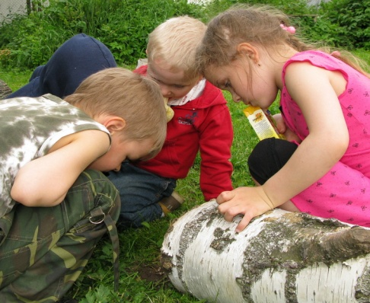

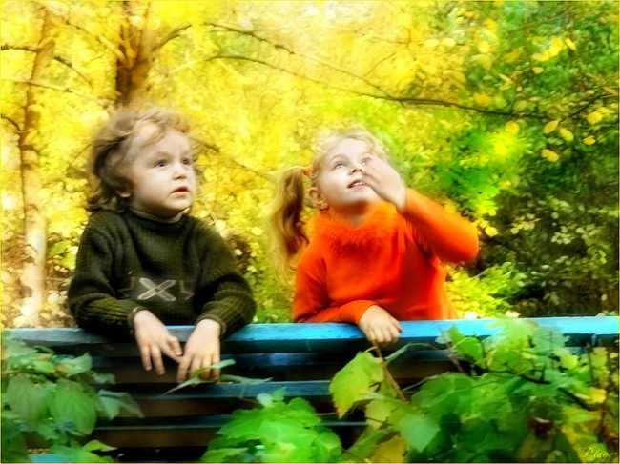

**Выполнил: воспитатель**

**1 кв. категории**

**Елфимова О. А.**

**Одним из ведущих видов деятельности дошкольника является игра. Именно через игру дети познают мир. Поэтому как педагог – практик, я использую в своей работе с детьми следующие обучающие ситуации:**

**Игровые обучающие ситуации**

**с игрушками-аналогами**

Аналоги - это такие игрушки, которые изображают объекты природы: конкретных животных или растения. Игрушечных аналогов животных множество, они существуют в самом различном исполнении (мягкие, резиновые, пластмассовые, заводные и пр.). Игрушечных аналогов растений не так много - это пластиковые елочки разного размера, деревья и кустарники из плоскостного театра, грибочки, иногда пенопластовые фрукты и овощи, [фигурки](http://www.enter.ru/reg/14974/product/children/figurki-transformers-delyuks-v-assortimente-2010104012210) героев сказки Дж.Родари «Приключения Чиполлино».

Игрушки-аналоги замечательны тем, что с их помощью у детей начиная с 2-3 лет можно формировать отчетливые представления о специфических особенностях живых существ на основе ряда существенных признаков. Маленьким детям можно показать главные отличия игрушки-предмета от живого животного, если организовать одновременное их восприятие и сопоставление. С помощью таких игрушек легко продемонстрировать: что можно делать с предметом и что можно делать с живым существом, т.е. показать принципиально разные формы деятельности с живыми и неживыми объектами.

ИОС с игрушками-аналогами могут быть использованы во всех возрастных группах, причем сопоставлять их можно не, только с живыми объектами, но и с их изображениями на картинах, наглядных пособиях.

Игрушки-аналоги могут быть включены в любые ИОС, в любую форму экологического воспитания детей: наблюдения, занятия, труд в природе. Их можно взять на экскурсию в ближайшее природное окружение, сочетать с чтением познавательной литературы, просмотром слайдов, видеофильмов. Во всех случаях они помогут в формировании у ребят отчетливых реалистических представлений о природе. В отдельных случаях игрушку-аналог целесообразно демонстрировать до знакомства с животным. Это относится к некоторым млекопитающим (кошка, собака, кролик и др.), которые вызывают у детей яркие и сильные эмоции, желание общаться с ними - обычная [игрушка](http://www.wildberries.ru/catalog/1103624/detail.aspx) на их фоне блекнет. Соперничать с ними может только интересно сконструированная заводная [игрушка](http://www.wildberries.ru/catalog/1103624/detail.aspx), которая воспроизводит элементы поведения (например, собака, которая продвигается вперед, виляет хвостом, лает, поднимается на задние [лапы](http://www.enter.ru/reg/14974/product/sport/lapi-everlast-leather-evergel-mantis-2071515000647)). Анализ такого сопоставления, несомненно, вызовет интерес у старших дошкольников, поможет им глубже понять специфику живого.

**Игровые обучающие ситуации с литературными персонажами**

Второй тип ИОС связан с использованием кукол, изображающих персонажей произведений, хорошо знакомых детям. Герои полюбившихся сказок, рассказов, диафильмов, мультфильмов воспринимаются детьми эмоционально, будоражат воображение, становятся объектами подражания. В экологическом воспитании дошкольников с успехом используются различные персонажи на основе их литературной биографии - главных событий, характерных ситуаций, ярких особенностей поведения. В ИОС сказочные Герои «выходят» за пределы сюжета произведения, действуют в новых, но аналогичных ситуациях и обязательно продолжают характерную для них линию поведения.

Для реализации целей экологического воспитания подходят такие литературные произведения, содержание которых так или иначе связано с природой, а герои имеют кукольное воплощение. В детском литературном репертуаре таких произведений много - это прежде всего народные и авторские сказки «Репка», «[Курочка Ряба](http://www.sotmarket.ru/product/kurochka-ryaba-rosmen.html)» «Красная Шапочка», «Доктор Айболит» и др. С куклами, изображающими главных героев сказок, можно построить много различных ИОС, которые помогут решить разные программные задачи ознакомления детей с природой, выработки у них необходимых навыков.

Каждая отдельно взятая ИОС решает небольшую дидактическую задачу с помощью литературного персонажа его вопросов, высказываний, советов, предложений и различных игровых действий. Воспитателю при разработке ИОС следует помнить, что все слова и действия куклы должны соответствовать ее литературной биографии; в новой ситуации она должна проявлять себя так же, как и в произведении.

Таким образом, литературный герой, привнесенный в педагогический процесс, - это не просто симпатичная [игрушка](http://www.wildberries.ru/catalog/1103624/detail.aspx), которая развлекает детей, а персонаж с определенным характером и формой выражения, решающий дидактические задачи. Детям он интересен тем, что в совершенно новой ситуации проявляет свои типичные особенности, т.е. действует в своем «амплуа», и взаимодействует непосредственно с ними.

В первом случае воспитатель ставит задачу косвенного обучения детей - устами персонажа сообщает новые сведения, учит правилам поведения (например, так, как это делает доктор Айболит). Во втором случае воспитатель ставит задачу закрепления материала, уточнения и актуализации имеющихся у детей представлений о природе.

Еще одно обстоятельство имеет принципиальное значение. В традиционной ОД воспитатель всегда «над детьми»: он задает вопросы, поучает, рассказывает, объясняет - он взрослый и умнее детей. При использовании персонажа-простачка (например, Незнайки), который проявляет полную неосведомленность в событиях, статус детей меняется: уже «не воспитатель над ними», а «они стоят над куклой»: учат ее, поправляют, сообщают то, что сами знают.

Такое соотношение позиций в ИОС придает дошкольникам уверенность, они обретают авторитет в своих собственных глазах. Действует сильная игровая мотивация, и дети не берут в расчет, что за Незнайку говорит воспитатель: они во власти игровой ситуации, а потому уверенно и пространно высказываются, дополняют, объясняют и тем самым упражняются в применении своих знаний, уточняют и закрепляют их. Иначе говоря, использование куклы-персонажа на основе его литературной биографии - это косвенная форма обучения детей, целиком основанная на достаточно сильной игровой мотивации.

**Игровые обучающие ситуации типа путешествий**

Начало формы

Еще один тип ИОС имеет значение в реализации игры как метода экологического воспитания детей. Путешествия в данном случае - это собирательное название различного рода игр в посещения выставок, сельскохозяйственных ферм, зоопарка, салона природы и пр., в экскурсии, походы, экспедиции, поездки и путешествия, Эти игры объединяет то, что дети, посещая интересные места, в игровой форме получают новые знания о природе, чему способствует обязательная в игре "роль руководителя (экскурсовода, начальника экспедиции, заведующего фермой), которую исполняет воспитатель. Именно через него дошкольники знакомятся с новыми местами, животными, растениями, получают самые различные сведения об окружающей природе и деятельности человека в ней.

В каждом конкретном случае сюжет игры продумывается таким образом, что дети, посещая новые места, знакомятся с новыми объектами и явлениями в качестве путешественников, туристов, экскурсантов, посетителей. В рамках ролевого поведения дети слушают пояснения, «фотографируют», рассуждают. Чтобы [игра](http://www.dostavka.ru/Tactic-Games-Angry-Birds-id_6743239?partner_id=admitad&utm_source=admitad&utm_medium=cpa&utm_campaign=&utm_content=6743239) была полноценной и через нее воспитатель смог реализовать поставленные дидактические задачи, он тщательно продумывает свою роль (слова для контакта с посетителями, содержательные сообщения, возможные игровые и ролевые действия). [Игра](http://www.dostavka.ru/Tactic-Games-Angry-Birds-id_6743239?partner_id=admitad&utm_source=admitad&utm_medium=cpa&utm_campaign=&utm_content=6743239) захватит детей, если воспитатель специальными приемами постоянно поддерживает воображаемую ситуацию того пространства, в котором она протекает (зимнего заснеженного леса, летнего леса с завалами или болотистыми местами, жаркой пустыни, арктических льдов).

Обучение с использованием игр-путешествий может в ряде случаев выходить за рамки отведенного времени - это не опасно, так как качественное проведение игры, создавая определенный эмоциональный настрой у детей, обеспечивает максимальный развивающий эффект.

**Практический опыт работы**

**(пример ситуаций, возникших спонтанно, из-за наблюдений детей)**

**1 образовательная ситуация:**

Однажды дети нарвали одуванчиков и поставили в вазу. Вечером, уходя домой, Женя подошел к букету, посмотрел на него, очень удивился и позвал других детей: «Смотрите, смотрите, цветы закрылись!» «Это они спать хотят», — сказала Полина. «Нет, они завяли», — сказала Катя. Так возник непреднамеренный разговор и наблюдение за происходящим в природе. Что является важной составляющей развития экологического воспитания дошкольника. Я, (воспитатель), поддержала разговор детей и объяснила, почему одуванчики закрылись. Затем, для закрепления полученных знаний я предложила детям игру – сравнение «День – ночь», обращая внимание на высказывание Полины. С помощью волшебной палочки мы превратились в цветы, которые по команде «ночь» - засыпали, а по команде «день» - просыпались и распускали свои лепестки. Утром, следующего дня, когда дети увидели вновь распустившиеся цветки, разговор продолжился, и дети самостоятельно сделали вывод, используя предыдущие знания, что: Цветы – живые, и солнечный свет, утром, попадая на лепестки, раскрывает их, а когда солнце, вечером прячет свои солнечные лучи, цветы закрываются в бутон. Солнце и цветы в природе дружат друг с другом (имеют связь).

**2 образовательная ситуация:**

Однажды на прогулке, было запланировано рассмотреть ёлочку, которая была посажена совместно с детьми весной, умея выделять ёе среди других деревьев. Но накануне прошёл сильный снег, и так как ёлочка была ёще маленькой, её занесло снегом. Каково же было удивление детей, когда они не увидели ёлочку, не нашли её. Дети были расстроены, выдвигали множество предположений. Тогда я (воспитатель) включив творческое воображение, предложила детям игру «Кто спрятал ёлочку?». Загадав загадку: Щекочет щёки, щиплет нос, кто же это? – Дед Мороз! – «Дед Мороз спрятал нашу ёлочку, засыпал снежком, спас от холода!». Для закрепления знаний спели про ёлочку: - Мороз снежком укутывал, спи ёлочка бай – бай! Затем аккуратно отряхнув снежок, нашли ёлочку. Радости не было предела. Далее по плану продолжили рассматривать ёлочку, выделяя ёе признаки, а в конце подвели итог, где дети уже самостоятельно сделали вывод, что деревьям зимой холодно и, укутываясь снегом, они согревают свои веточки.